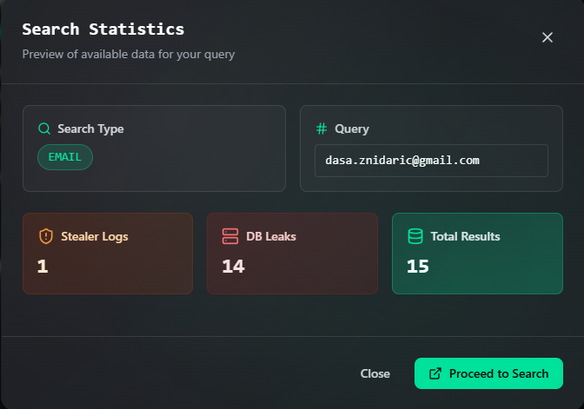
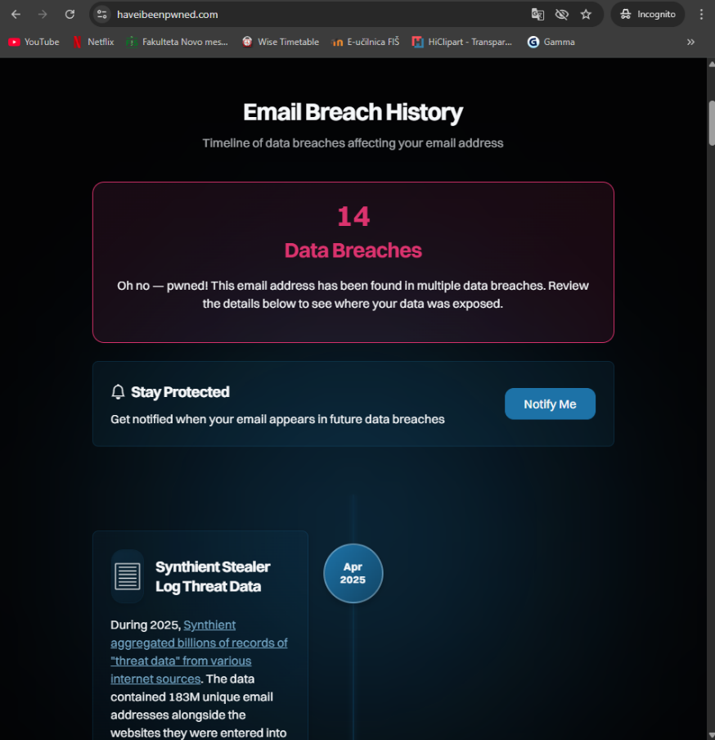

- Razmislite in zabeležite katere podatke ste našli.
Ko sem vpisala »Daša Žnidarič« sem našla mojo diplomsko nalogo, Facebook, instagram, linkedin, itd…
- Kakšno potencialno tveganje predstavljajo?
Potencialno bi ti podatki lahko predstavljali tveganje »identity theft« ali »socialni inženiring«, a ker v večini lahko najdemo samo ime, priimek in kraj bivanja ti podatki niso krizni.
- Zapišite primer črnega scenarija kako bi nekomu ti podatki lahko prišli prav na primeru osebne izpostavljenosti.
Naprimer da nekdo odkrije moj e-poštni naslov in geslo, ki je bilo del enega od razkritih podatkov v preteklih napadih. Ta oseba se prijavi v moj račun, poišče informacije o prijateljih in družini ter začne izvajati napade s ciljem pridobiti več informacij. Lahko mi pošlje phishing e-pošto, v kateri me prosi za osebne podatke ali dostop do bančnih računov.
- Kako bi ocenili svojo osebno varnost/zasebnost?
Trenutno kar dobro, saj sem ne dolgo nazaj spremenila vsa gesla in uporabljam »2 step verification« na najpomembnejših platformah. Glede na to, da imam socialna omrežja, bi zasebnost lahko bila boljša, a je večina profilov privat.

